２年地学Ⅰ No.1-2-15
火山の発展的な学習

１．富士山のおいたち
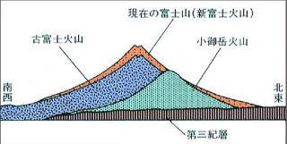
今の富士山の中には、 と
が埋もれている。
今私たちが富士山と呼んでいるものは、
のこと。

２．富士山の地形
実習 立体視地形図を使った地形の観察
【気づいたこと】

【他の人の意見】

３．側火山の分布と噴火の特徴
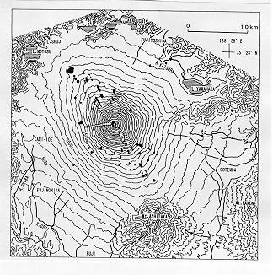

図1 富士火山の地形と側火山分布
黒く塗りつぶしたものが側火山．

＊感想など＊ 理解度

HRNo. NAME:

